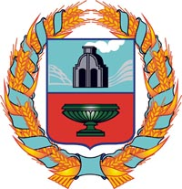

СОБРАНИЕ ДЕПУТАТОВ ТЮМЕНЦЕВСКОГО СЕЛЬСОВЕТА ТЮМЕНЦЕВСКОГО РАЙОНА АЛТАЙСКОГО КРАЯ

РЕШЕНИЕ

28.12.2017 |  | № | 26
с. Тюменцево

«О бюджете муниципального образования Тюменцевский сельсовет Тюменцевского района Алтайского края на 2018 год»

В соответствии со статьей 49 Устава муниципального образования Тюменцевский сельсовет Тюменцевского района Алтайского края, рассмотрев предложения, разработанные Администрацией Тюменцевского сельсовета Тюменцевского района Алтайского края, Собрание депутатов
РЕШИЛО:
1. Утвердить бюджет муниципального образования Тюменцевский сельсовет Тюменцевского района Алтайского края на 2018 год (прилагается).
2. Направить указанное решение главе Тюменцевского сельсовета А.А.Ладыгину для подписания и обнародования в установленном порядке.

Председатель Собрания депутатов В.В. Бирюков

